**Лабораторна робота №5**

**Тема:**  Компоновка html-сторінок. Блочна модель документа.

**Мета:** Ознайомитись з способами використання мови розмітки та каскадних таблиць стилів для створення макету сайту. Навчитись використовувати блочні та рядкові елементи. Набути навики налаштування налаштування властивостей позиціонування елементів на сторінці.

**Хід роботи:**

Створюємо папку з назвою lab5, яка складається з двох файлів: metodychni.html, де містяться приклади з методичних вказівок та index.html – файл з власним кодом на тему New York та styles.css з стилями.

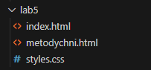

*Рис. 1. Файли та папки, що входять до проекту*

Код HTML створює веб-сторінку з назвою "Рядкові елементи". Сторінка має наступну структуру:

**Заголовок:** "Заголовок"

**Навігація:**

* Розділ 1
* ... (інші розділи)

**Основний контент:**

* Текст, що описує рядкові елементи та тег <span>.
* Приклад використання тега <span> для форматування тексту.
* Два текстових блоку з заголовками "Верстка сайтів" та "Примітка".
* Шесть фотографій з підписами.

**Підвал:**

* Текст "..."

**CSS:**

Код CSS використовується для стилізації сторінки, включаючи:

* Дизайн контейнера
* Заголовки
* Меню
* Рядковий контент
* Фотографії
* Підвал

**Детальніше:**

* **Контейнер:** Контейнер має фіксовану ширину (100%) або 1000px, якщо ширина екрана більше 1000px. Його висота становить 400px. Контент, що не вміщується по горизонталі, буде приховано. Контент, що не вміщується по вертикалі, буде викликати появу смуги прокрутки.
* **Заголовки:** Заголовки H1 та H2 стилізовані за допомогою CSS.
* **Меню:** Меню розташоване праворуч від основного контенту. Його ширина становить 20%.
* **Рядковий контент:** Рядковий контент використовується для форматування тексту та розміщення фотографій.
* **Фотографії:** Фотографії розміщені в блоках з класом "photo". Їх ширина становить 270px.
* **Підвал:** Підвал розташований внизу сторінки.

**Загалом:**

Цей код HTML створює просту веб-сторінку з основною інформацією про рядкові елементи та тег <span>. CSS використовується для стилізації сторінки та надання їй привабливого вигляду.

<!DOCTYPE html>

<html lang="en">

<head>

<meta charset="UTF-8">

<meta name="viewport" content="width=device-width, initial-scale=1.0">

<title>Lab 5. Рядкові елементи</title>

<style type="text/css">

/* блок з класом container шириною 100% батьківського блоку, але

не більше 1000px і не менше 320px, та з висотою 400px Контент, що

не вміщується по горизонталі, буде приховано. Контент, що не

вміщується по вертикалі буде викликати появу смуги прокрутки

всередині блоку */

div.container {

width: 100%;

max-width: 1000px;

min-width: 320px;

height: 400px;

overflow-x: hidden;

overflow-y: auto;

}

#header {

background: #dbdbdb;

border-bottom: 3px solid #777777;

margin: 0 0 30px;

text-align: center;

}

#header h1 {

font-size: 36px;

}

#main {

margin: 0px;

padding: 0px;

width: 100%;

}

#side-menu {

box-sizing: border-box;

float: right;

padding: 20px;

width: 20%;

}

#content {

float: left;

width: 80%;

}

#footer {

clear: both;

margin: 30px 0 0;

padding: 15px;

}

#footer p {

font-size: 12px;

text-align: center;

}

.menu {

width: 220px;

/* Ширина меню */

padding: 5px;

/* Відсупи від рамки до пунктів меню */

border: 1px solid #000;

/* Рамка навколо меню */

}

.menu P {

margin: 0 0 2px;

}

.menu A {

/*стиль для посилання*/

padding: 2px;

/*Відступ від рамки навколо посилання до тексу

*/

display: block;

/* Посилання відобразити як блочний

елемент */

border: 1px solid #fff;

/* Приховуємо рамку

навколо */

text-decoration: none;

/* Забираємо підкреслення у

посилань */

}

.menu A:hover {

/*стиль для посилання, на яке наводиться мишка*/

background: #faf3d2;

/* Коір фону під посиланням */

color:

#800000;

/* Новий колір посилання */

border: 1px dashed #634f36

/* Рамка навколо тексту */

}

.n_name {

background: #fc0;

/*

Колір фону */

margin-left: 1em;

/*

Відступ зліва */

}

.code {

padding: 1px;

/* поля навколо тексту */

border: 1px dotted maroon;

/* рамка */

color:

navy;

/* колір тексту */

}

.notetitle {

border: 1px solid black;

/* рамка */

border-bottom: none;

/* забираємо нижню межу рамки */

padding: 3px;

/* поля навколо тексту */

display:

inline;

/* відобразити як рядковий елемент */

background: #ffeebf;

/* колір фону */

font-weight:

bold;

/* виділити жирним */

font-size: 0.9em;

/*

розмір шрифту */

margin: 0;

/* забираємо відступи */

white-space: nowrap;

/* забороняємо перенос тексту */

}

.note {

border: 1px solid #634f36;

/* рамка */

background: #f3f0e9;

/* колір

фону */

padding: 7px;

/* поля навколо

тексту */

margin: 0 0 1em 0;

/* значення

відступів */

}

div {

display: inline-block;

}

.photo {

background: #d9dabb;

/* Колір фону */

width: 270px;

/* Ширина */

margin: 0 10px 10px 0;

/*

ВІдступи */

padding: 10px 0;

/* Поля зверху і знизу

*/

text-align: center;

/* Вирівнювання по центру */

display: inline-block;

/* Рядково-блочний елемент */

}

.photo img {

border: 2px solid #8b8e4b;

/* рамка */

}

.photo p {

margin: 0;

/* відступи */

}

</style>

</head>

<body>

<header>

<h1>Заголовок</h1>

</header>

<div id="main">

<nav>

<h2>Навігація</h2>

<ul>

<li><a href="#">Розділ 1</li>…

</ul>

</nav>

<div id="content">

<p>Зміст</p>

</div>

</div>

<div id="container">

<div id="intro">

<div id="pageHeader">

<h1>css Zen Garden</h1>

<h2>The Beauty of CSS Design</h2>

</div>

<div id="mainContent">

<p class="p1">A demonstration of what can be

accomplished visually through CSS - based design. Select any

style sheet from the list to load it into this page.</p>

</div>

</div>

</div>

<div class="menu">

<p><a href="l.html">Основи html</a></p>

<p><a href="2.html">Теги форматування тексту</a></p>

<p><a href="3.html">Теги вставки зображень</a></p>

<p><a href="4.html">Списки в html</a></p>

</div>

<p><span class="n_name">Рядкові елементи</span> зручно

використовувати для зміни вигляду і стилю тексту, зокрема,

окремих символів і слів. Для цієї мети зазвичай застосовується

універсальний тег <span class="code">span</span>, який

самостійно ніяк не змінюйте вміст, але для нього легко задавати

стилі через класи або ідентифікатори. За рахунок цього,

використовуючи даний тег, можна легко управляти виглядом окремих

фрагментів тексту або малюнків.

</p>

<p class="notetitle">Верстка сайтів</p>

<p class="note">HTML спочатку замислювався як мова, якій

не потрібні кошти оформлення, такі як колір, розмір, рамки або

щось подібне. Розроблений в Європейському інституті фізики

частинок (CERN), HTML був іграшкою вчених, їх, перш за все,

цікавила логіка інформації, а не її візуальне уявлення. Тоді ще

не існувало поняття веб-дизайну і верстки як такої, всі сайти за

своїм оформленням були практично однотипними, в стилі

академічного дизайну. </p>

<div class="photo">

<p><img src="images/001.jpg" alt="" /></p>

<p class="caption">Кафедральний собор</p>

</div>

<div class="photo">

<p><img src="images/002.jpg" alt="" /></p>

<p class="caption">Замок</p>

</div>

<div class="photo">

<p><img src="images/003.jpg" alt="" /></p>

<p class="caption">Пішохідний міст</p>

</div>

<div class="photo">

<p><img src="images/004.jpg" alt="" /></p>

<p class="caption">Синагога</p>

</div>

<div class="photo">

<p><img src="images/005.jpg" alt="" /></p>

<p class="caption">Цвітіння сакур</p>

</div>

<div class="photo">

<p><img src="images/006.jpg" alt="" /></p>

<p class="caption">Набережна</p>

</div>

<footer>

<p>…</p>

</footer>

</body>

</html>

При відкритті у браузері, сайт має наступний вигляд:

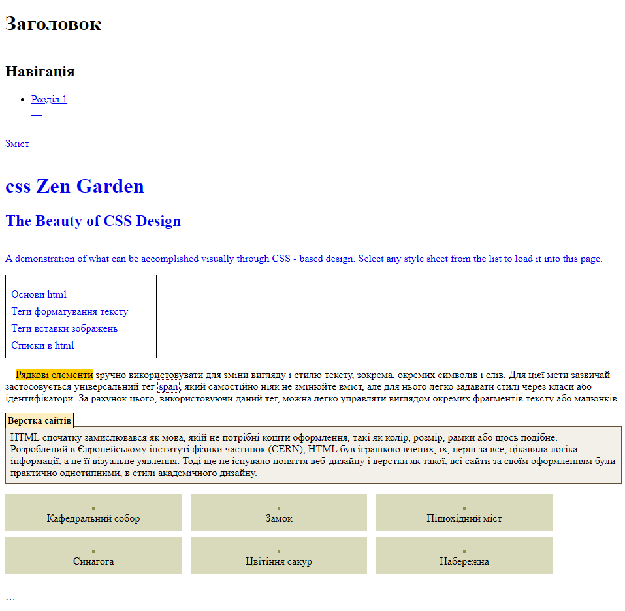

*Рис. 2. Вигляд сторінки metodychni.html у браузері*

У файлі index.html до коду з попередньої лабораторної роботи був доданий блочний тег <div> для створення логічної структури документу, яка складається з "шапки", "контенту", "бокової панелі" та "підвалу". Кожен елемент має відповідні стилі, які були винесені в таблицю зв'язаних стилів.

index.html:

<!DOCTYPE html>

<html lang="en">

<head>

<meta charset="UTF-8">

<meta name="viewport" content="width=device-width, initial-scale=1.0">

<title>New York</title>

<style>

body {

font-family: Arial, sans-serif;

margin: 0;

padding: 0;

}

header {

background-color: #333;

color: #fff;

text-align: center;

padding: 20px 0;

}

nav ul {

list-style-type: none;

margin: 0;

padding: 0;

text-align: center;

}

nav ul li {

display: inline;

margin: 0 10px;

}

nav ul li a {

color: #fff;

text-decoration: none;

}

.container {

margin: 20px auto;

max-width: 800px;

overflow: hidden; /* Додано, щоб виправити вирівнювання бічної панелі */

}

.header {

background-color: #333;

color: #fff;

padding: 20px 0;

text-align: center;

}

.sidebar {

float: left;

width: 25%;

background-color: #f2f2f2;

padding: 20px;

box-sizing: border-box; /* Додано, щоб ширина бокової панелі включала padding */

}

.content {

float: left;

width: 75%;

padding: 20px;

box-sizing: border-box; /* Додано, щоб ширина контенту включала padding */

}

footer {

background-color: #333;

color: #fff;

text-align: center;

padding: 20px 0;

clear: both; /* Додано, щоб зміщувався підвал вниз сторінки */

}

</style>

</head>

<body>

<header class="header">

<h1>Welcome to New York</h1>

<nav>

<ul>

<li><a href="#about">About</a></li>

<li><a href="#attractions">Attractions</a></li>

<li><a href="#hotels">Hotels</a></li>

<li><a href="#contact">Contact</a></li>

</ul>

</nav>

</header>

<div class="container">

<div class="sidebar">

<h2>Quick Info</h2>

<p>New York City is one of the most vibrant and diverse cities in the world.</p>

</div>

<div class="content">

<section id="about">

<h2>About New York</h2>

<p>New York City (NYC), often simply called New York, is the most populous city in the United States. With an estimated 2020 population of 8,253,213 distributed over about 302.6 square miles (784 km2), New York is also the most densely populated major city in the United States. Located at the southern tip of the state of New York, the city is the center of the New York metropolitan area, the largest metropolitan area in the world by urban landmass.</p>

<img src="https://upload.wikimedia.org/wikipedia/commons/thumb/4/47/New_york_times_square-terabass.jpg/1200px-New_york_times_square-terabass.jpg" alt="New York City Skyline" width="800" height="400">

</section>

<section id="attractions">

<h2>Top Attractions</h2>

<ul>

<li>Central Park</li>

<li>The Statue of Liberty</li>

<li>Times Square</li>

<li>The Metropolitan Museum of Art</li>

</ul>

</section>

<section id="hotels">

<h2>Recommended Hotels</h2>

<ol type="1">

<li>The Plaza Hotel</li>

<li>Hotel Empire</li>

<li>The Roosevelt Hotel</li>

</ol>

</section>

<section id="contact">

<h2>Contact Us</h2>

<table>

<tr>

<th>Name</th>

<th>Email</th>

</tr>

<tr>

<td>John Doe</td>

<td><a href="mailto:john@example.com">john@example.com</a></td>

</tr>

<tr>

<td>Jane Smith</td>

<td><a href="mailto:jane@example.com">jane@example.com</a></td>

</tr>

</table>

</section>

</div>

</div>

<footer>

<p>Designed by Veronika Markevych. <a href="resume.html">Resume</a></p>

</footer>

</body>

</html>

Сторінка має наступний вигляд:

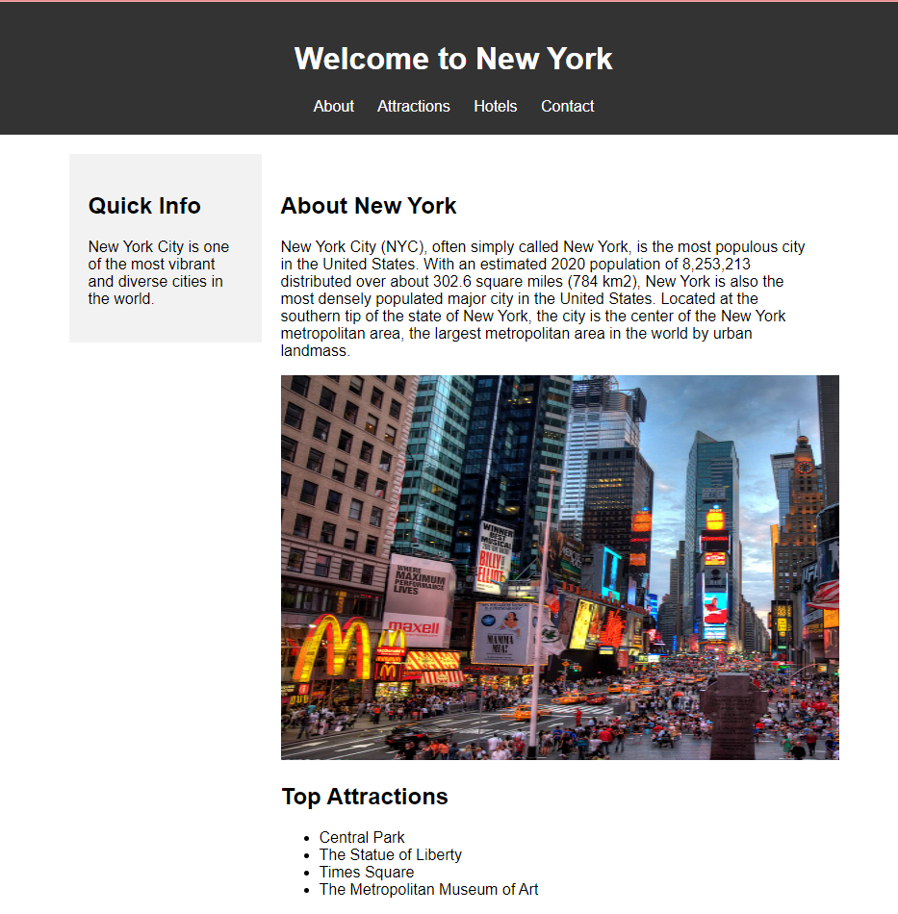

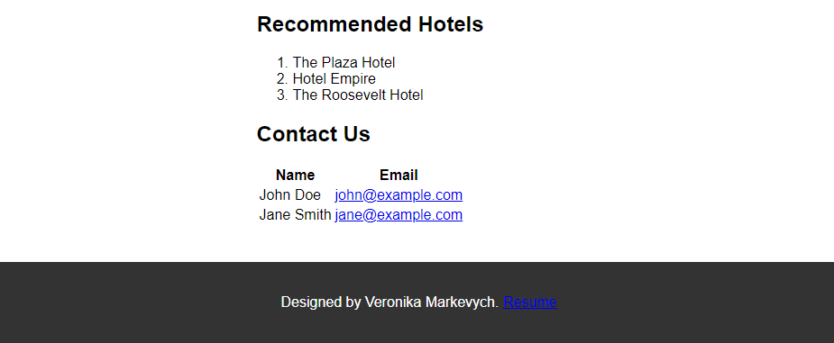

*Рис. 3-4. Вигляд сторінки index.html у браузері*

**Контрольні запитання:**

1. Що таке блочний елемент та які його властивості?

Блочний елемент в HTML - це елемент, який займає всю доступну горизонтальну ширину та починає новий рядок на сторінці. Властивості блочних елементів включають ширину (width), висоту (height), внутрішні відступи (padding), зовнішні відступи (margin) та інші, які визначають вигляд та розташування блоку на сторінці.

1. Що таке рядковий елемент та які його властивості?

Рядковий елемент - це елемент, який займає тільки необхідну г

оризонтальну ширину для свого вмісту та не починає новий рядок. Властивості рядкових елементів включають лише внутрішні відступи (padding) та зовнішні відступи (margin), але не впливають на ширину чи висоту елемента.

1. Перетворення в рядковий елемент.

Для перетворення блочного елемента в рядковий можна використати властивість CSS display: inline;.

1. Перетворення в блочний елемент.

Для перетворення рядкового елемента в блочний можна використати властивість CSS display: block;.

1. Поняття рядково-блочних елементів, їх властивості.

Рядково-блочні елементи - це елементи, які можуть бути представлені як рядкові або блочні, залежно від контексту. Їхні властивості поєднують як рядкові, так і блочні характеристики. Наприклад, display: inline-block; дозволяє елементу бути рядковим, але з блочними властивостями, такими як ширина та висота.

1. Чим відрізняються блочні та рядкові елементи?

Блочні елементи займають всю доступну горизонтальну ширину та починають новий рядок, тоді як рядкові елементи займають лише необхідну ширину для свого вмісту та не починають новий рядок.

1. Перерахуйте при блочних та три рядкових тега.

Приклади блочних тегів: <div>, <p>, <h1>.

Приклади рядкових тегів: <span>, <a>, <strong>.

1. Як значення block, inline та inline-block властивості display впливає на відображення елемента?

block: елемент відображається як блок, займаючи всю доступну горизонтальну ширину та починаючи новий рядок.

inline: елемент відображається в тому ж рядку, що і його сусідні елементи, не починаючи новий рядок.

inline-block: елемент відображається як рядковий елемент, але з блочними властивостями, такими як ширина та висота.

9. Що означає тег <div>?

Тег <div> використовується для створення блочних контейнерів, які можуть містити інші елементи HTML та використовуються для групування та структурування вмісту веб-сторінки.

10. Що означає тег <span>?

Тег <span> використовується для створення рядкових контейнерів, які можуть містити інші елементи HTML та використовуються для стилізації тексту чи встановлення атрибутів до окремих частин тексту.

11. Які теги HTML5 призвані зменшити надмірне використання тега <div> для структурування сторінки?

Теги HTML5, такі як <header>, <footer>, <nav>, <section>, <article>, <aside>, призначені для структурування веб

**Висновок:**

У ході виконання лабораторної роботи ми ознайомились з використанням мови розмітки HTML та каскадних таблиць стилів CSS для створення макету веб-сайту. Ми використали блочні та рядкові елементи для структурування вмісту сторінки та навчились встановлювати їх позиціонування.

Крім того, ми ознайомились з властивостями CSS, такими як float, width, padding, margin, box-sizing, які дозволяють налаштовувати вигляд та розміщення елементів на сторінці.

При створенні макету веб-сайту для міста Нью-Йорк ми використали елементи заголовка, бокової панелі, основного вмісту та підвалу, що дозволило нам структурувати інформацію та підкреслити її важливість.

Загальна тема лабораторної роботи полягала у вивченні компонування HTML-сторінок та розумінні блочної моделі документа, що є ключовими аспектами веб-розробки.